ولاية مصيرة

التصنيف: القلاع والحصون والاماكن التراثية
1. حصن الجزيرة
- اسم المكان: حصن الجزيرة
- نبذة: حصن تاريخي في جزيرة مصيرة.
- الخدمات المتوفرة: زيارة الحصن
- الموقع برابط: https://maps.app.goo.gl/RsTvV9yY1zZ2bCcE3
- الصور:
- 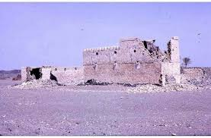
3. برج المراقبة الساحلي
- اسم المكان: برج المراقبة الساحلي
- نبذة: برج تاريخي لمراقبة السواحل.
- الخدمات المتوفرة: مشاهدة البرج
- الموقع برابط: https://maps.app.goo.gl/TuVxX1aA3bB4dEeG5
- الصور:لايجد

التصنيف: العيون
1. عين حلوة
- اسم المكان: عين حلوة
- نبذة: عين مائية في الجزيرة.
- الخدمات المتوفرة: نزهات
- الموقع برابط: https://maps.app.goo.gl/VwXzZ3cC5dD6fGgI7
- الصور:لايوجد
4. عين البستان
- اسم المكان: عين البستان
- نبذة: نبع مائي صغير.
- الخدمات المتوفرة: مشاهدة
- الموقع برابط: https://maps.app.goo.gl/YzAcC6fF8gG9iJjL0
- الصورلايوجد:
التصنيف: الأودية
1. وادي الجزيرة
- اسم المكان: وادي الجزيرة
- نبذة: الوادي الرئيسي في جزيرة مصيرة.
- الخدمات المتوفرة: رحلات سفاري
- الموقع برابط: https://maps.app.goo.gl/ZaBdD7gG9hH0jKkM1
- الصور:
- 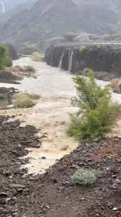

التصنيف: المراكز التجارية
1. سوق مصيرة التقليدي
- اسم المكان: سوق مصيرة التقليدي
- نبذة: سوق شعبي في الجزيرة.
- الخدمات المتوفرة: تسوق محلي
- الموقع برابط: https://maps.app.goo.gl/DeFhH1kK3lL4nOoQ5
- الصور:
- 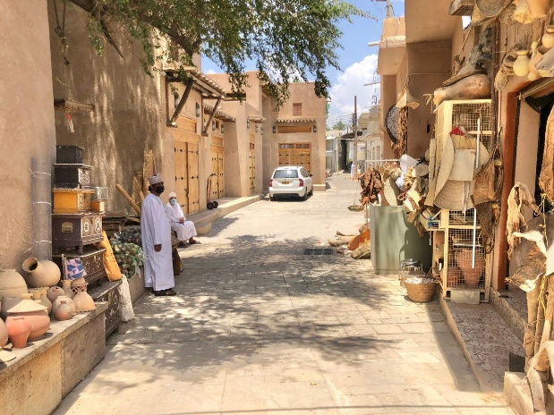
2. مجمع مصيرة التجاري
- اسم المكان: مجمع مصيرة التجاري
- نبذة: مركز تجاري في الجزيرة.
- الخدمات المتوفرة: تسوق - خدمات
- الموقع برابط: https://maps.app.goo.gl/EfGiI2lL4mM5oPpR6
- الصور:لايوجد

التصنيف: الاماكن الترفيهية
1. شواطئ مصيرة
- اسم المكان: شواطئ مصيرة
- نبذة: تشتهر الجزيرة بشواطئها البكر الجميلة والهادئة.
- الخدمات المتوفرة: سباحة - تخييم
- الموقع برابط: https://maps.app.goo.gl/HiJlL5nN7oO8qRrT9
- الصور:
- 